Spett.le

AGC Automotive Italia S.r.l.
Stabilimento di Roccasecca (FR)

ELENCO DEL PERSONALE

Io Sottscritta Adele Pace, nata a Ferentino il 25.01.1960, in qualità di Legale Rappresentante dell’azienda R.E.M. S.r.l., con sede legale e operativa in Via Ferruccia 16/A a Patrica (FR), P.I. 02240470605, dichiara che per le attività da eseguire presso il cantiere sito nello stabilimento di Roccasecca (FR) per conto della AGC Automotive Italia S.r.l., il personale impiegato sarà il seguente:

 | NOME E COGNOME | LUOGO E DATA DI NASCITA
1 | ANGELO LISI | Frosinone, il 21/09/1966
2 | COSTANTINO SCACCIA | Frosinone, il 22/09/1986

il Datore di Lavoro

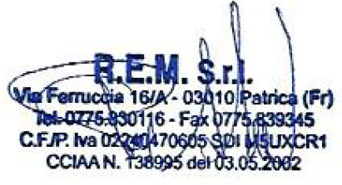
Adele Pace

